PITANJA I ZADACI IZ BIOLOGIJE 2023

- Kod prokariotskih ćelija:
  - Naslednu osnovu predstavlja linearni molekul DNK
  - Naslednu osnovu predstavlja cirkularni molekul DNK
  - Molekul DNK je smešten u jedru
  - Naslednu osnovu predstavlja molekul RNK

- Jednojajčani blizanci:
  - Genetički su slični kao bilo koji drugi brat i sestra
  - Nastaju razdvajanjem blastomera nakon prve deobe zigota
  - Mogu biti različitog pola
  - Nastaju oplođenjem jajne ćelije sa dva spermatozoida

- Koja od navedenih tvrdnji NIJE tačna:
  - Pojedine životinje su tokom evolucije razvile sposobnost održanja stalne telesne temperature
  - Povećan intenzitet je praćen većim oslobađanjem toplote
  - Aktivnost enzima koji omogućavaju metaboličke procese ne zavisi od telesne temperature
  - Stalna telesna temperatura nije svojstvena svim kičmenjacima

- Kroz koje delove oka treba da prođe svetlost da bi došlo do formiranja slike predmeta. Poređati po redosledu delove oka upisivanjem odgovarajućeg slova u dato polje sleva nadesno.
  - Zenica
  - Staklasto telo
  - Žuta mrlja mrežnjače
  - Rožnjača
  - Sočivo

- Zaokružiti slovo ispred niza brojeva koji odgovara pravilnom toku mitoze:
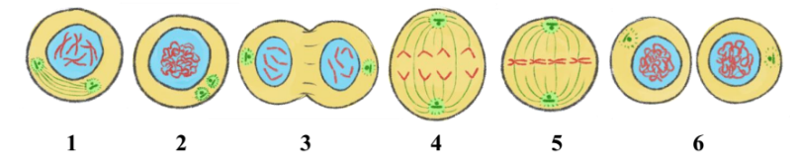
  - 5 2 3 4 1 6
  - 1 2 4 3 5 6
  - 2 1 5 4 3 6
  - 1 3 5 2 4 6
  - 2 5 3 4 1 6

- Koji će biti odnos fenotipova pri dihibridnom ukrštanju (dominantno-recesivan odnos alela) jedinke genotipa AaBb i jedinke aaBb:
  - 3:4:1
  - 9:3:3:1
  - 9:3:1
  - 3:1:3:1

- Žena B krvne grupe dobila je dete O krvne grupe. Otac deteta može biti:
  - samo O krvna grupa
  - samo B krvna grupa
  - A ili B krvna grupa
  - bilo koje krvna grupe samo ne AB

- Ako je u jednom molekulu DNK od 4000 baznih parova prisutno 10% citozina, koliki je u tom molekulu broj timina:
  - 6400
  - 3200
  - 1600
  - 800

- Malarija je opasna bolest koju izazivaju vrste roda Plasmodium a prenose ih komarci. Zaokružite tačan odgovor:
  - U telu komarca se odvija bespolno razmnožavanje u eritrocitima
  - Infektivne jedinke Plasmodium-a nakon ulaska u telo čoveka prvo zaražavaju eritrocite
  - U telu komarca se odvija polna faza razmnožavanja Plasmodium-a
  - Malarija se može dobiti pri ujedu bilo kog komarca u tropskim krajevima

- Prirodna selekcija predstavlja:
  - Glavni izvor genetičke varijabilnosti na koju deluje evolucija
  - Prelazak gena iz jedne populacije u genski fond druge populacije i ostvaruje se kretanjem jedinki ili prenosom polena i semena
  - Uspešnije preživljavanje i reprodukciju nekih genetičkih varijanti koje se razlikuju po adaptivnoj vrednosti u uslovima sredine koji vladaju u određenom vremenu
  - Zajedničku, međuzavisnu evoluciju dveju vrsta koje utiču jedna na drugu i menjaju se u skladu sa tim

Svaki zadatak vredi 5 poena

Autor: Saša Stanković, PMF, Niš

